**Aula 5 - Operadores do JavaScript**

**Verificando dados em variáveis de memória**

Os operadores permitem realizar cálculos, comparações e atribuir valores as variáveis de memória, durante o acesso a página. Vamos estudar quatro tipos básicos de operadores que se aplicam na maioria das linguagens de programação.

**1-) Operadores Aritméticos :** Servem para realizar cálculos matemáticos.

|  |  |  |  |
| --- | --- | --- | --- |
| **Operador** | **Descrição** | **Exemplo** | **Resultado** |
| + | Adição | 1+5 | 6 |
| - | Subtração | 20-15 | 5 |
| * | Multiplicação | 5*3 | 15 |
| / | Divisão | 12/6 | 2 |
| % | Módulo(Resto da divisão inteira) | 12%6 | 0 |
| ++ | Incremento | x=5  x++ | x=6 |
| -- | Decremento | x=5 x-- | x=4 |

**2-) Operadores de atribuição:**  Servem para guardar informações nas variáveis de memória.

|  |  |  |
| --- | --- | --- |
| **Operador** | **Exemplo** | **Significado** |
| += | x+=y | x=x+y |
| -= | x-=y | x=x-y |
| *= | x*=y | x=x*y |
| /= | x/=y | x=x/y |
| %= | x%=y | x=x%y |

**3-) Operadores de comparação:** Servem para comparar conteúdos de variáveis de memória.

|  |  |  |
| --- | --- | --- |
| **Operador** | **Significado** | **Exemplo** |
| = = | É igual a | 15= =15 é **verdadeiro** |
| != | É diferente de | 15!=15 é **falso** |
| > | É maior que | 15>13 é **verdadeiro** |
| >= | É maior ou igual a | 15>=13 é**verdadeiro** |
| < | É menor que | 10<20 é **verdadeiro** |
| <= | É menor ou igual a | 13<=35 é**verdadeiro** |

**4-) Operadores lógicos:**Servem para criar um expressão com mais de dois valores para serem comparados.

|  |  |  |
| --- | --- | --- |
| **Operador** | **Significado** | **Exemplo x=10 e y=5** |
| && | E | (x=10)&& (y<10) é**verdadeiro** |
|  | OU | (x=10)||(y=10) é **verdadeiro** |
| ! | NÃO | x!=y  é **verdadeiro** |

**Verificando dados em variáveis de memória ( if  e  if ..else)**

A instrução if é uma das mais importantes em JavaScript , pois através dela podemos utilizar em conjunto os operadores de comparação e determinar um novo curso para seu programa.

**1-) Estrutura simples**

**if (condição){**

**Bloco de comandos;**

**}**

**Exemplo:**Considere a=10  e  b=20

if ( a<=b){

alert("O valor da variável a é menor que b");

}

Parte superior do formulário

Parte inferior do formulário

**2-) Estrutura composta**

**if (condição){**

**Bloco de comandos verdade;**

**}**

**else{**

**Bloco de comandos falso;**

**}**

**Exemplo :**Considere a=30  e  b=20

if ( a>=b){

alert("O valor da variável a é menor que b");

}

else{

alert("O valor da variável b é menor que a");

}

Parte superior do formulário

Parte inferior do formulário

 Em Javascript existe um comando de seleção onde durante a execução do script ele visa encontrar a igualdade. Veremos a sua sintaxe e um exemplo:

Sintaxe:

switch (variável){

case 'valor 1': { bloco de comandos;

                        break;}

case 'valor2: {bloco de comandos;

                        break;}

default:{ comando alternativo;}

}

**Exemplo**

1-) Abra o bloco de notas e digite o código a seguir:

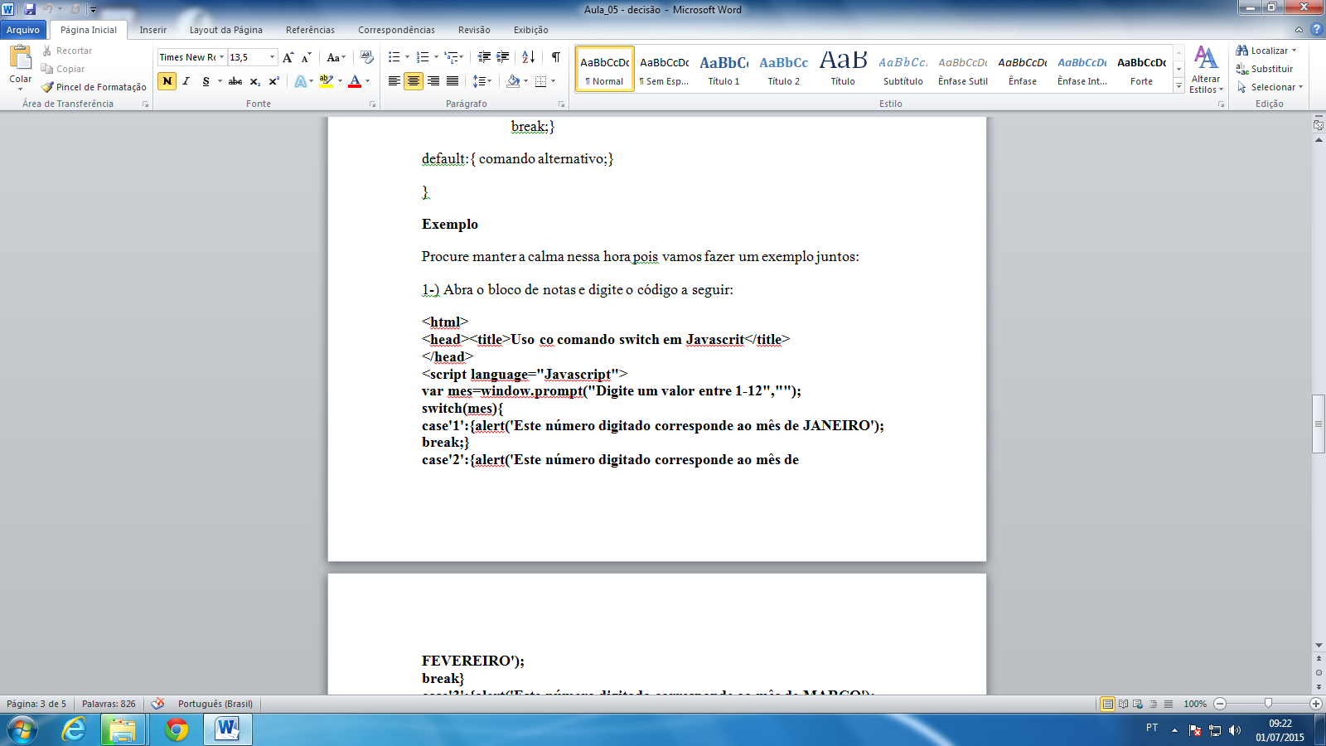

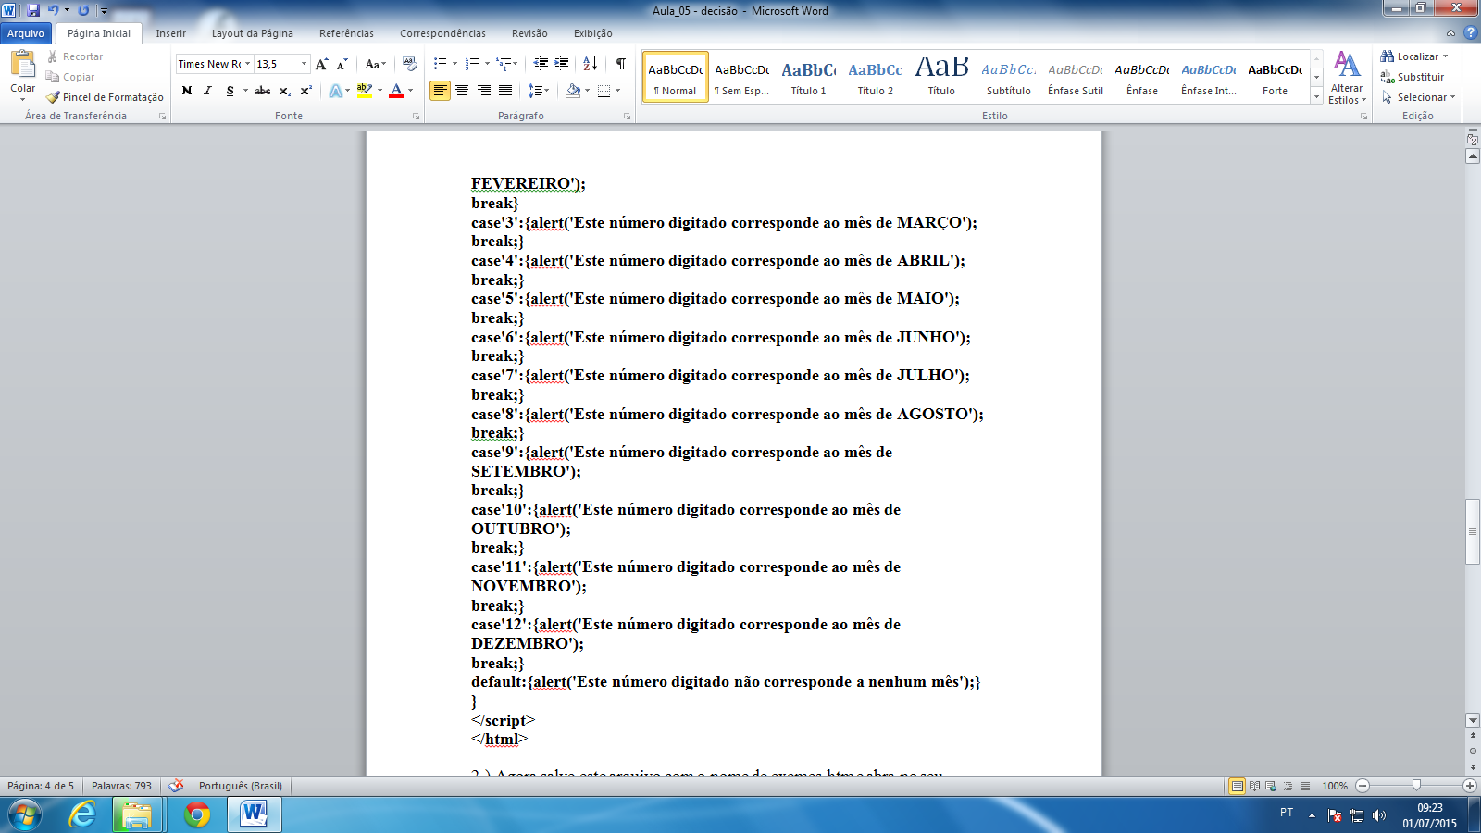

2-) Agora salve este arquivo com o nome de exemes_case.htm e abra no seu navegador.

O mesmo script poderia ser escrito com a instrução if .. veja o código abaixo:

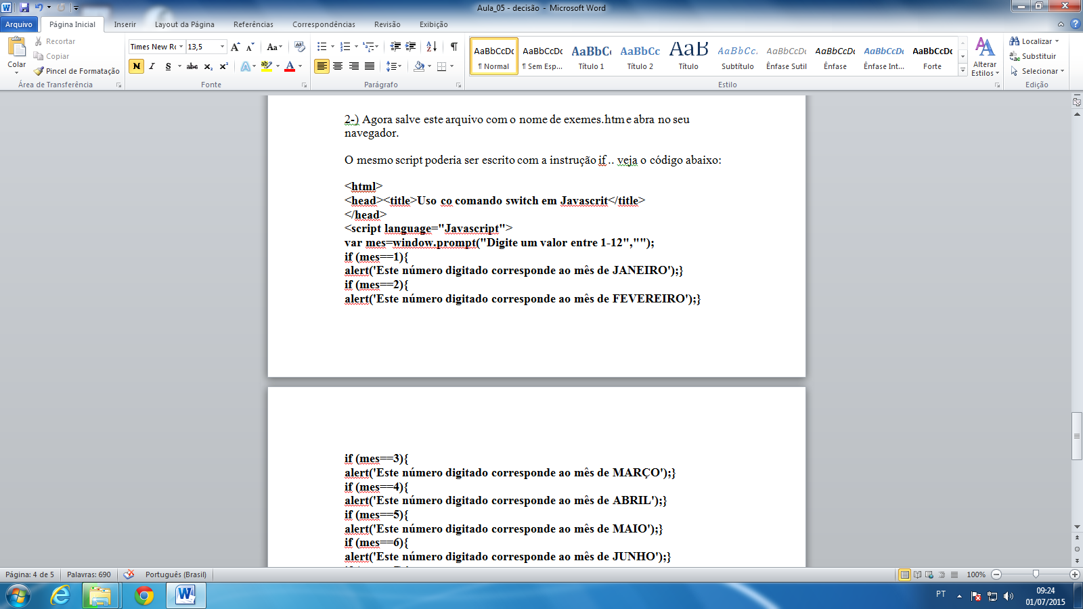

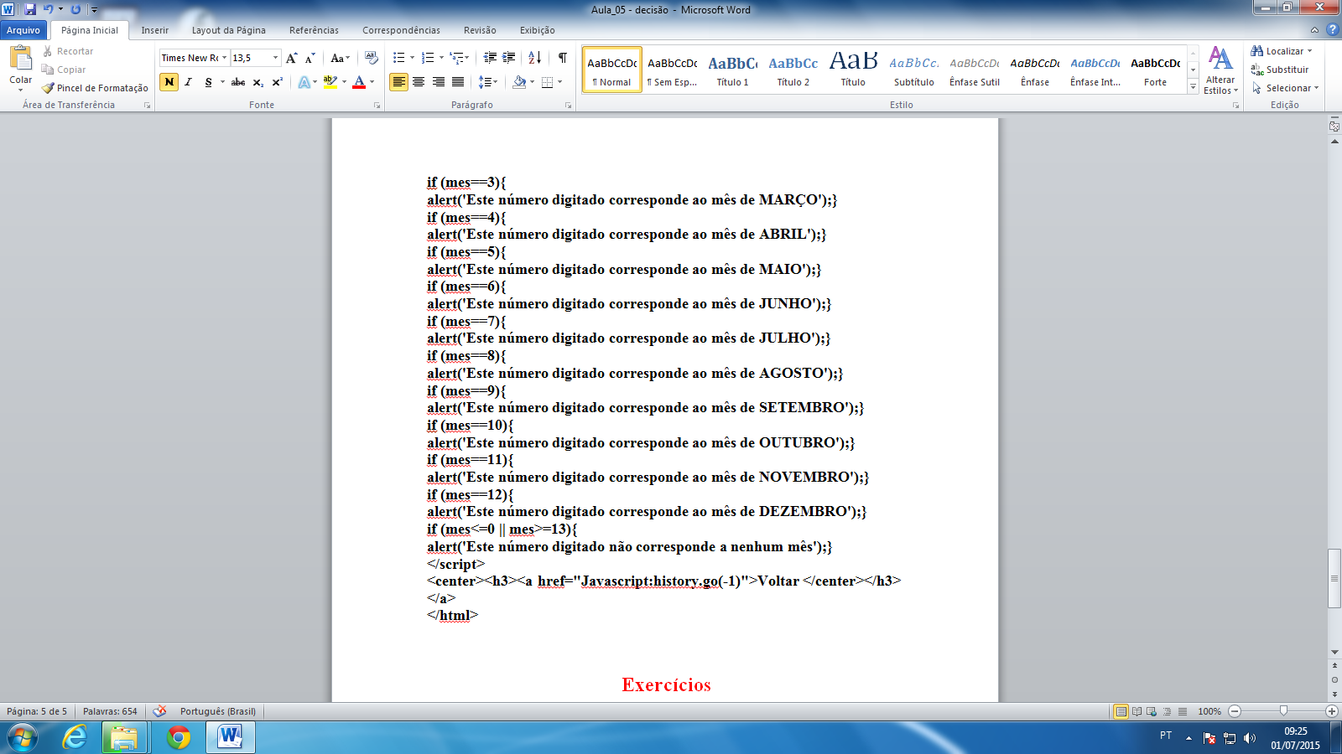

Após analisar este código digite no bloco de notas e salve com o nome de exemes_if.htm e abra no seu navegador.